A continuación se sugiere un texto para las redes sociales (opciones de imágenes adjuntas) que te ayudará a promocionar entre tus contactos el tema de salud y bienestar de este mes: Estrés y ansiedad. No dudes en compartirlo en tus canales de comunicación interna y a través de tus cuentas de LinkedIn, según corresponda.

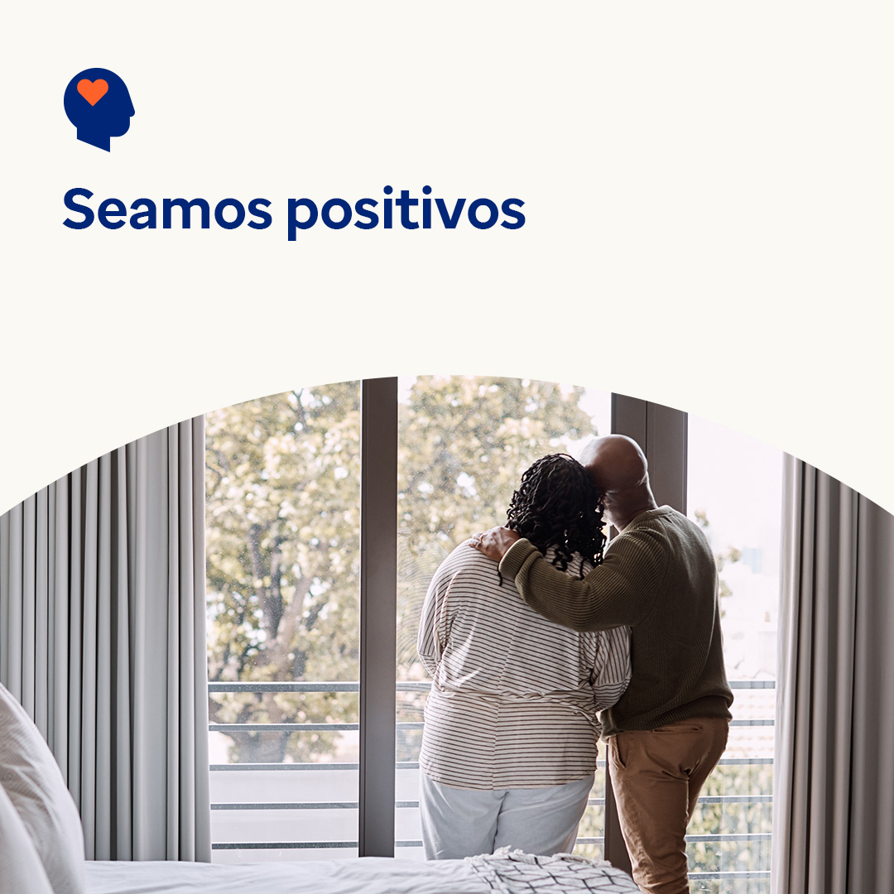  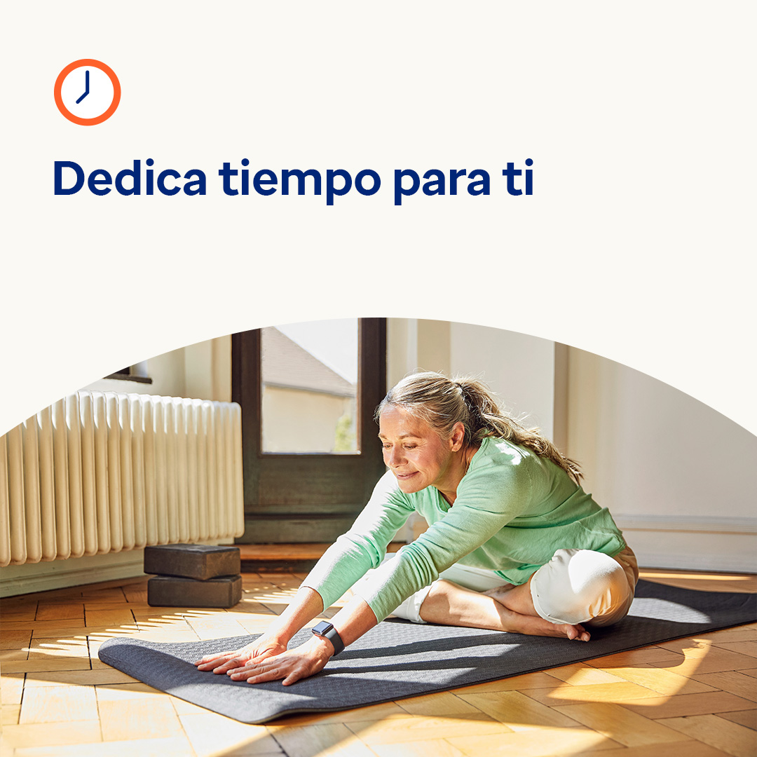

* Obtén consejos para identificar pensamientos negativos y replantearlos a fin de convertirlos en pensamientos más positivos, de forma que puedas superar momentos difíciles con más facilidad. [optumwellbeing.com/newthismonth/es-MX](https://optumwellbeing.com/newthismonth/es-MX) #employeehealth #wellbeing
* La mayoría de nosotros nos sentimos presionados por el tiempo, e incluso 15 minutos adicionales de vez en cuando pueden hacer la diferencia. Utiliza esta hoja de trabajo para ayudarte a optimizar tus tareas pendientes, de modo que puedas simplificar tu vida. [optumwellbeing.com/newthismonth/es-MX](https://optumwellbeing.com/newthismonth/es-MX) #employeehealth #wellbeing
* ¿Buscas ideas sobre cómo darte un respiro? Ve este video. [optumwellbeing.com/newthismonth/es-MX](https://optumwellbeing.com/newthismonth/es-MX) #employeehealth #wellbeing

**Cómo publicar en LinkedIn:**

* Abre tu cuenta de LinkedIn.
* Selecciona el texto que prefieras (incluye el enlace) entre los que aparecen arriba. Copia y pega.
* Elige la imagen que prefieras y agrégala a tu publicación (guarda la imagen en tu disco duro, selecciona "agregar foto") antes del paso 4.
* Haz clic en "Publicar".